Частное общеобразовательного учреждения

«Школы- интерната № 19 среднего общего

образования открытого акционерного общества

«Российские железные дороги» филиала № 2 на станции Топки

**Проект**

**«Поликультурная личность»**

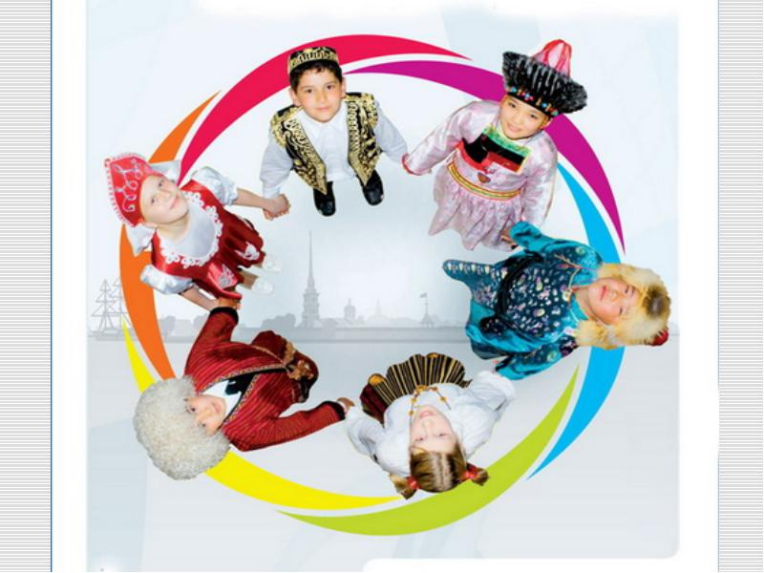

Топки

2015

**Введение**

Проекта поликультурного образования в школе-интернате № 19 ОАО «РЖД» рассчитана на временной промежуток 2015-2016 год и предполагает участие обучающихся 1-9 классов школы.

Данная программа призвана решать такие актуальные проблемы нашего времени, как сохранение и развитие культурного наследия различных народов России, а также открытость многонациональной российской культуры по отношению к другим странам, народам и культурам.

Проект поликультурного воспитания является одним из воспитательных направлений рабочей программы «Прогресс», так как в связи со становлением и развитием в России гражданского общества требуется повышение уровня реализации задач приобщения школьников к национально-культурным традициям русского народа, других народов России, а также к этнокультурному наследию зарубежных стран.

Школа-интернат является учреждением, где живут и обучаются дети, родители которых работают в структурных подразделениях открытого акционерного общества «Российские железные дороги», и, как правило, это дети с линейных станций. Поэтому школа-интернат для них является местом, где в новых условиях жизнедеятельности происходит освоение новой социальной позиции - роли ученика, расширяется сфера взаимодействия с окружающим миром, начинается формирование отношения к образованию, школе, педагогам и сверстникам, вырабатываются основы социального, гражданского поведения, характер трудовой, общественной, творческой деятельности.

Уклад жизни в школе-интернате педагогически интегрирует основные виды и формы деятельности ребенка: урочную, внеурочную, внешкольную, семейную, общественно полезную, трудовую, эстетическую, социально коммуникативную и др.

В школе созданы необходимые условия для качественного обучения и воспитания детей, которые улучшаются в соответствии с новыми требованиями к учебно-воспитательному процессу. Вместе с тем, анализ образовательного и воспитательного пространства школы-интерната позволил выделить проблему воспитания подрастающего поколения: изменение поликультурного и полиэтнического пространства и недостаток необходимых знаний и убеждений в связи с ростом экстремистских проявлений на национальной основе в обществе может спровоцировать негативное отношение наших обучающихся к представителям других национальностей. Все это определяет необходимость и особенность поликультурного образования воспитанников школы-интерната.

Проект будет реализовываться как в процессе обучения воспитанников, так и во внеурочной деятельности (дополнительном образовании) и воспитательной работе.

**Концептуальная основа программы**

Актуальность поликультурного образования как одного из главных факторов освоения, сохранения и развития культурного наследия человечества и укрепления межнационального сотрудничества обусловлена реальными потребностями современного российского общества и, в целом, мирового сообщества.

Для России актуальность обусловлена обострением проблем межнационального общения в поликультурном и полиэтническом пространстве современной России; необходимостью признания ценности каждой из самобытных культур народов России и создания достойных условий для их изучения и развития; потребностью в восстановлении традиционной отечественной ценностно-нормативной системы общественной жизни; ростом национального самосознания народов России и связанного с этим интереса к своим культурно-историческим и национально-культурным традициям; недостаточным уровнем реализации в школах задач приобщения школьников к национально-культурным традициям русского народа, других народов России, а также к этнокультурному наследию зарубежных стран.

Концептуальными идеями поликультурного образования являются: - формирование всесторонне и гармонически развитой личности, способной к творческому саморазвитию и осуществляющей этнокультурное и гражданское самоопределение на основе национальной традиции, ценностей российской и мировой культуры; - формирование российской гражданской идентичности развивающейся личности в условиях социально-политического многообразия Российской Федерации, поликультурности многонационального народа России; - эффективная подготовка выпускников школы и вуза к жизни в условиях федеративного государства и современной цивилизации, расширение возможностей самореализации, социального роста, повышения качества жизни.

**Цель:** Создание условий для формирования и развития комплекса личностных качеств, обучающихся (патриотизма, гражданственности, толерантности, культуры межнационального общения и др.) на основе знакомства с национально-культурным многообразием России и зарубежных стран.

**Задачи:** Знакомство воспитанников с самобытными традициями русской культуры, а также культур других народов России как воплощением общих духовно- нравственных ценностей и идеалов;

формирование у школьников представлений о культурном многообразии современного мира и формах культурного взаимодействия разных народов;

знакомство обучающихся с российскими и международными проектами и программами сохранения культурного наследия народов мира;

организация разнообразных видов самостоятельной познавательной и творческой деятельности школьников по изучению культурного наследия народов мира;

**Основные формы реализации проекта:**

— Словесные (беседы, диалог, описание, объяснение, рассказ)

— Наблюдения, экскурсии.

— Игровые.

— Продуктивные: рисование

 **Форма проведения итогового мероприятия:**

— Презентация проекта. Выпуск методической книги.

**Методы работы:**

— Наглядные;

— Словесные;

— Игровые.

**Сроки реализации проекта:**

10 сентября 2015г. — 10мая 2016 г.

**План мероприятий разработанный на учебный год**

|  |  |
| --- | --- |
| **Сентябрь 4ч** | |
| *Моисеева В.И.* | *Козлова Е.В.* |
| Беседа «Человек и общество» | Беседа «Человек и природа» |
| Имянаречение «Что в имени моем?» | Классный час «Мы разные - в этом наше богатство, мы вместе - в этом наша сила». |
| **Октябрь 4ч** | |
| Классный час-презентация «Кузбасс» | Экскурсия в исторический музей г.Топки |
| Презентация-беседа «Жители России» | Мастер -класс «Национальные инструменты» |
| **Ноябрь 3ч** | |
| Классный час –презентация «Традиции наших предков» 2ч | Беседа «Происхождение религий разных народов.» |
| Экскурсия в городскую библиотеку |  |
| **Декабрь 2ч** | |
| Брейн-ринг «Вахта памяти» | Викторина «Народы» |
| **Январь 2ч** | |
| Презентация-классный час «100 лет вокзалу г.Топки» | Игра «Игры наций» |
| **Февраль 2ч** | |
| Презентация-классный час «Российская армия» | Презентация-викторина «Города-герои» |
| **Март 2ч** | |
| Классный час –презентация «Наш город-Топки!» | Беседу по теме «Навыки безопасного поведения на улице» |
| **Апрель 2ч** | |
| Викторина «Эта война» | Игра –викторина посвященная дню космонавтики «5 минут, полет нормальный!» |
| **Май 1ч** | |
| Презентация книги «Музей Русская изба» по итогу проекта |  |

**Нормативно-правовые документы**

Конституция Российской Федерации; - Закон Российской Федерации «Об образовании» от 15.01.1996 г.; - Закон Российской Федерации «Об основных гарантиях прав ребенка в Российской Федерации»; - Концепция государственной национальной политики Российской Федерации; - Национальная доктрина образования в Российской Федерации (на период до 2025 года); - Концепция развития поликультурного образования в Российской Федерации;6 - Комплексная программа развития поликультурного образования; - Программа поликультурного образования в образовательных учреждениях ОАО «РЖД»; - Федеральный государственный стандарт общего образования (ФГОС); - Федеральная программа развития воспитания в системе образования России; - Концепция патриотического воспитания граждан Российской Федерации (принята на заседании Правительственной комиссии – протокол №2(12) П-4 от 21.05.2003 г.; - Устав школы-интерната, локальные акты.

**Предполагаемый результат**

На познавательном уровне – освоение образцов и ценностей родной, российской, мировой культуры, культурно-исторического и социального опыта человечества;

На ценностном уровне – предрасположенность к межкультурной коммуникации и обмену, толерантность по отношению к другим народам, культурам, социальным группам;

- На оценочном уровне – умение четко формулировать собственное отношение к событиям и явлениям, ясно выражать свою точку зрения и аргументировать высказываемые суждения;

- На деятельностном уровне – активное взаимодействие с представителями различных культур при сохранении собственной языковой и культурной компетенции;

- На социально-психологическом уровне – осознание себя как гражданина российского общества, уважающего историю своей Родины и несущего ответственность за ее судьбу в современном мире.

**Методическое обеспечение проекта**

1. Мы в России живём. Примерный региональный модуль программы школьного образования. О.В. Бурляева,  Л.П. Карпунина,  Е.Н. Киркина  и другие Москва. КН. Изд-во, 2013г.;
2. Брыжинский В.С. Русские народные игры/В.С. Брыжинский- Москва, Московское.книж.изд-во, 2010;
3. Поликультурное воспитание детей старшего дошкольного возраста . Под ред. В.Н. Вершинина- Ульяновск, УИПКПРО, 2014.;
4. Суслова Э.К. Общение с людьми разных национальностей.// Дошкольное воспитание, 2013;
5. Чиркова С.В.. Родительские собрания в школе.-М.  « Вако», 2015г.